PROGETTO “E-PHILOSOPHY”
narrazione dell’esperienza

1 Elementi fondamentali 2
1.1 Descrizione 2
1.2 Responsabile e supporto tecnico-scientifico 2
1.3 Motivazione del progetto 3
1.3.1 Rimotivare gli allievi 3
1.3.2 Individualizzare l’insegnamento 3
1.3.3 Innovare l’insegnamento della filosofia 3
1.3.4 Documentare l’attività didattica e permetterne un’adeguata valutazione 4
1.3.5 Sperimentare forme limitate di e learning 4
1.4 Destinatari 5
1.5 Condizioni di realizzabilità 5
1.6 La situazione di partenza 6
1.6.1 Il contesto scolastico 6
1.6.2 Prerequisiti 6
1.6.3 Dotazione tecnologica e motivazione 7
1.7 Contenuti 8
1.7.1 Preconoscenze 9
1.7.2 Materiali 9
1.8 Durata e articolazione 12
1.9 Valutazione 14
2 Metodologia didattica 15
2.1 La strategia di base: una didattica ermeneutica 15
2.1.1 L’uso corrente dello strumento telematico: il diario di bordo on line 21
2.2 L’innovazione sperimentata: un esercizio maieutico 25
3 Svolgimento 30

Elementi fondamentali

Descrizione
Il progetto, realizzato nell’Istituto Tecnico Industriale “A. Malignani” di Udine, è consistito nella costruzione di un percorso infraquadrimestrale di filosofia (centrato sul tema della “libertà”, sviluppato in prospettiva filosofica), proposto a classi quarte di liceo scientifico-tecnologico e caratterizzato da un forte tasso di innovazione didattica.
. A integrazione e rinforzo di forme di innovazione da tempo sperimentate nell’insegnamento della filosofia all’interno del’indirizzo “liceo scientifico-tecnologico”, suggerite dai Programmi “Brocca” e dalla più avanzata ricerca didattica disciplinare (quali il ricorso periodico allo strumento informatico, l’adozione di tecniche di discussione guidata, l’elaborazione di percorsi centrati su problemi piuttosto che su autori, in generale metodologie didattiche di tipo laboratoriale) si è sperimentato un ricorso massiccio agli strumenti telematici e multimediali per verificare il loro “valore aggiunto” come insostituibili ambienti di apprendimento.
In particolare si sono integrate, nella costruzione di un percorso di filosofia caratterizzato da una forte individualizzazione (centrato su ciascun singolo allievo), risorse on line quali il web forum e il blog personale, in modo da sperimentare forme, pur limitate all’ambito disciplinare, di blended e-learning.

Responsabile e supporto tecnico-scientifico
Responsabile del progetto è stato il prof. Giorgio Giacometti, docente di filosofia dell’Istituto “Malignani”, per il quale l’esperienza ha costituito argomento di tesi nell’ambito del Master Universitario in Innovazione Didattica e Orientamento, offerto negli aa.aa. 2002/2003 e 2003/2004 dall’Università degli Studi di Udine (diretto dalla prof.ssa Marisa Michelini).
La realizzazione del progetto non sarebbe stata comunque possibile senza il valido aiuto del prof. Piergiuseppe Rossi, attualmente docente presso la SSIS dell’Università di Macerata; il quale non solo, con i suoi interventi nell’ambito del Master Universitario I.D.O., offerto dall’Università di Udine, e con i consigli successivamente forniti, ha ispirato l’idea centrale che ha guidato questa ricerca, ma ha anche messo a disposizione l’ambiente Edulab che ha consentito di attuarla.
Per quanto riguarda le tecniche di conduzione e di valutazione dei risultati del progetto importanti suggerimenti, oltre allo stesso Rossi, sono provenuti al prof. Pierpaolo Limone, dell’Università della Valle d’Aosta, che ha fornito anche una ricca bibliografia di studi relativi alle metodiche dell’indagine qualitativa.
Un valido aiuto, in sede di valutazione del progetto, è venuto anche dal dott. Emanuele Cecchinato, tirocinante di filosofia della SSIS del Veneto.

Motivazione del progetto

Rimotivare gli allievi
Non si può non prendere le mosse dal contesto in cui la scuola italiana è immersa, un contesto che, per una serie di ragioni che non è questa la sede di approfondire, non sembra favorire come un tempo la motivazione all’apprendimento scolastico, in tutti i settori disciplinari.
In questo quadro si sottolinea, pressoché universalmente, l’esigenza di promuovere tutte quelle forme di innovazione in campo didattico che possano contribuire a rimotivare gli allievi ad apprendere.
Per motivare ad apprendere - ma ad apprendere in senso disciplinarmente caratterizzato - pare che la strategia più efficace consista nel cercare di conferire la massima significatività possibile, a partire dal vissuto degli allievi, non solo e non tanto ai cosiddetti “contenuti”, quanto soprattutto ai metodi e agli stili propri di ciascuna disciplina.
Ora, si ha motivo di ritenere che proprio il ricorso oculato a strumenti di tipo telematico e multimediale possa favorire l’“aggancio” tra le modalità di conoscenza relativamente ingenue degli allievi e quelle proprie della discipline scolastiche e, in particolare, della filosofia.

Individualizzare l’insegnamento
In un contesto in cui gli allievi risultano sempre più differenziati sia dal punto di vista culturale che dei livelli delle rispettive prestazioni, un altro problema è legato alla necessità sempre più forte di pensare a forme nuove di individualizzazione dell’insegnamento.
Il ricorso ponderato e sapiente ai nuovi strumenti infotelematici, certo, a determinate condizioni di accessibilità ai medesimi, può contribuire a risolvere questo tipo di problema, accelerando enormemente i tempi dell’interazione allievo-docente e allievo-allievo

Innovare l’insegnamento della filosofia
L’insegnamento della filosofia non è esente dalla caduta di motivazione che investe più generalmente le discipline scolastiche e dal bisogno di venire ripensato a partire dal vissuto degli allievi, al limite di ciascun singolo discente, e dalla loro effettiva domanda di apprendimento.
Da tempo si è puntato il dito contro lo studio della filosofia come apprendimento mnemonico delle “opinioni” degli autori, riferite in rigida sequenza cronologica, spesso senza conferire particolare attenzione alle argomentazioni con cui vennero di volta in volta sostenute. Tale studio non solo appare sterile e demotivante, ma - quel che mette conto di rilevare - tradisce l’essenza stessa della filosofia dal punto di vista del suo “metodo” o, forse ancora meglio, del suo “stile”.
Dalla filosofia come dottrina o come aggregato di dottrine (a volte contrapposte l’una all’altra in modo puramente estrinseco, spesso a solo scopo mnemonico) si cerca sempre più di passare al filosofare come stile di apprendimento e di discussione dei problemi, come attività.
A questo scopo il rapporto con gli autori resta centrale, ma di questi si recuperano allora i testi, piuttosto che le sintesi, come modelli di ragionamento, di riflessione, di discussione di problemi, senza peraltro rinunciare a conferire senso anche alla loro dimensione storica.
Le indicazioni della più avanzata ricerca didattica, in campo filosofico, sembrano paradossalmente evocare l’antica idea gentiliana (ben poco realizzata nella stessa scuola che dalla riforma di Gentile prese il nome) del “laboratorio filosofico”.
Ora, proprio il ricorso agli strumenti telematici appare la via più efficace, perché più efficiente, di realizzare compiutamente quel cambio di prospettiva nell’insegnamento della filosofia che la ricerca didattica suggerisce, ma che spesso è reso opaco o impedito dalla “forma” o meglio dalla “struttura” degli strumenti tradizionali (il manuale, la stessa antologia).
L’esigenza generale di individualizzazione dell’insegnamento è ancora più viva per la filosofia, nella quale, secondo il modello della maieutica socratica, il “sapere” più che impartito dal docente o da fonti comunque esterne, dovrebbe “nascere” dallo stesso soggetto discente, opportunamente sollecitato da domande. E’ chiaro che per realizzare qualcosa di lontanamente paragonabile a questo modello si devono immaginare contesti di apprendimento “uno a uno”, docente - allievo, o, in una fase più avanzata, allievo - allievo, quali quelli resi possibili dai nuovi mezzi telematici.

Documentare l’attività didattica e permetterne un’adeguata valutazione
Al di là del bisogno che nasce dalla più generale esigenza di rimotivare gli allievi proponendo loro i nuclei concettuali della discipline in modo da renderli per loro significativi e al di là della necessità di individualizzare il più possibile l’insegnamento, il ricorso allo strumento telematico sembra rispondere a un’esigenza di più ampio respiro: quella di favorire al massimo grado la documentazione e, quindi, la trasferibilità delle esperienze didattiche realizzate, in tutto o in parte, attraverso questo mezzo.
Questa esigenza retroagisce fecondamente sulle precedenti: l’allievo e lo stesso docente sanno che quanto “fanno” resterà in forma di prodotto e, per quanto importanza sia assegnata comunque al processo, sono senz’altro più motivati nella loro reciproca azione.
Inoltre l’aspetto della documentabilità, capitalizzabilità e, quindi, trasferibilità investe in modo essenziale anche la valutazione del progetto (cfr. § 1.9).

Sperimentare forme limitate di e learning
Infine, le particolari modalità telematiche di realizzazione di porzioni importanti del progetto ne fanno, di fatto, l’occasione per sperimentare una forma, limitata, di blended e learning, rispondente al più generale bisogno della scuola di accostarsi a questa forme di insegnamento, in vista anche della sfida posta dalla prospettiva della formazione permanente.

Destinatari
Destinatari del progetto sono stati gli allievi delle 3 classi quarte (a.s. 2004/2005) dell’indirizzo scientifico-tecnologico dell’Istituto Tecnico Industriale “A. Malignani” di Udine.
In due delle classi (IV A e IV C), d’ora in poi denominate “classi di progetto”, si è sperimentata la strategia didattica innovativa (ampio ricorso ad ambienti di apprendimento on line), mentre nell’altra (IV B), presa come “classe di confronto”, si è proseguito con attività più tradizionali.

Condizioni di realizzabilità
Una condizione fondamentale per la realizzabilità del progetto è una diffusa disponibilità, da parte degli allievi, (almeno l’80%) di strumenti per la connessione domestica a Internet.

Per la realizzazione del progetto è stato indispensabile poter accedere all’aula multimediale dell’Istituto, ma con una frequenza decisamente minore di quanto preventivato, data l’ampia disponibilità di risorse infotelematiche domestiche da parte degli allievi, e questo anche nel periodo di massima concentrazione delle attività on line.
Accedere con maggior frequenza all’aula avrebbe consentito, forse, di venire incontro alle esigenze dei pochi allievi che non potevano connettersi da casa, ma a prezzo di rallentare eccessivamente l’attività didattica, specialmente quella svolta a beneficio della maggioranza, e di vanificare anche, in parte, il senso stesso della sperimentazione (nella misura in cui essa aveva per tema anche l’e-learning)
In molti casi, date le difficoltà persistenti di alcuni (pochi) allievi delle classi di progetto di connettersi da casa, si è trovato praticamente inevitabile ricorrere alla (forse discutibile) soluzione di far svolgere loro attività sostitutive di quella telematiche ricorrendo a mezzi tradizionali, analogamente a quanto veniva realizzato, parallelamente, nella classe di confronto.

è stato necessario definire preliminarmente i criteri da soddisfare per garantire i requisiti di tutela della privacy.
Ai genitori degli allievi si è chiesto di autorizzare per iscritto, tramite modulo prestampato, di permettere che i figli figurassero all’interno della piattaforma on line di progetto col solo nome di battesimo, eventualmente seguito dall’iniziale puntata del cognome (in caso di omonimia) e la classe di appartenenza,.

Le risorse infotelematiche (software) necessarie per la partecipazione agli ambienti di apprendimento on line sono stati forniti da esperti dall’Università di Udine (segnatamente dal prof. Piergiuseppe Rossi).
Si tratta di un ramo della piattaforma Edulab (www.edulab.it/uniud/lsm)

La situazione di partenza

Il contesto scolastico
Il progetto è stato realizzato trasversalmente in tutte le sezioni dell’indirizzo di liceo scientifico-tecnologico, attivato presso l’Istituto Tecnico Industriale “A. Malignani” di Udine.
Dagli anni ’90 del secolo scorso è stata attivata questa sperimentazione liceale, all’interno dell’istituto tecnico, prevedendovi l’insegnamento della filosofia come particolarmente caratterizzante.
“La formazione che l’indirizzo offre è liceale (il titolo di studio è diploma di liceo scientifico), ma va oltre i modelli tradizionali: attraverso l’integrazione delle componenti umanistica e scientifico-tecnologica, permette di realizzare il progetto di un tecnoumanesimo che superi la divisione tra culture. Tutte le discipline scientifiche sono completate da attività di laboratorio, integrando in questo modo sapere teorico e dimensione tecnologica; le discipline umanistiche, in particolare la Filosofia, garantiscono una formazione culturale complessiva, che consente flessibilità nell’apprendere e nel pensare, capacità di riflessione critica sulle diverse forme del sapere e di integrazione delle conoscenze”

Il contesto rappresentato dall’Istituto nel suo complesso è apparso, dunque, particolarmente favorevole alla sperimentazione del progetto, per il “clima” di ricerca che, per così dire, vi si respira.
Per un certo tempo vi ha operato un gruppo di progetto, guidato da Gabriele Righetto dell’Università di Padova, a cui anche il responsabile del progetto ha fatto parte. Tale gruppo di docenti ha condotto una riflessione sulla nozione di “tecnoumanesimo” (trasversale a tutto l’Istituto, non solo all’indirizzo liceale!), ispirando anche il dettato del Piano dell’Offerta Formativa: si sono, cioè, esaminati il ruolo trasversale e integrativo che il sapere umanistico, in generale, e quello filosofico, in particolare, possono svolgere all’interno di una cultura a vocazione tecnologica e, viceversa, l’utilità che lo stesso sapere umanistico può trarre da un rapporto più intenso con le nuove tecnologie.
Nel biennio di tutti gli indirizzi, inoltre, all’interno di un disegno di sperimentazione ministeriale, sono stati sperimentati con successo nell’a.s. 2002-2003, sotto la supervisione del responsabile del progetto, moduli di filosofia da parte di docenti di altra disciplina (italiano, diritto e matematica).
Un’ampia dotazione di strumenti tecnologici e di servizi, dall’aula multimediale alla stamperia (per il servizio fotocopie), ha senza dubbio favorito la nostra ricerca.
Paradossalmente, infine, la stessa relativa mancanza di una tradizione consolidata nell’insegnamento della filosofia (come quella che, in genere, caratterizza un liceo classico o scientifico “normale”) ha giocato probabilmente un ruolo positivo, motivando sia il docente che gli allievi a ricercare nuove vie.

Prerequisiti
Le classi con le quali si è sperimentata l’e-philosophy adottavano già metodologie di tipo laboratoriale e in particolare:
    - incentravano la ricerca e lo studio su problemi piuttosto che su autori;
    - sapevano già ricorrere sistematicamente allo strumento informatico per la rielaborazione periodica dei percorsi svolti in filosofia (moduli),
anche se finora tale rielaborazione è stata concepita prevalentemente come sostitutiva di un’analoga attività svolta con strumenti più tradizionali, senza valorizzare il mezzo infotelematico come tale salvo che
- per accelerare il processo e
- renderne più fruibile il risultato;
    - sapevano sviluppare discussioni guidate, preliminari all’approfondimento dei problemi sui testi;
    - conoscevano la struttura formale del dialogo filosofico, quale è esemplificata emblematicamente dal modello platonico
Le prove somministrate nel precedente anno scolastico, in particolare, hanno accertato che ciascun allievo disponeva delle seguenti competenze:
    - leggere e comprendere un testo, con particolare riguardo a
- tesi
- argomentazioni
- presupposti
- implicazioni
    - svolgere un’ordinata discussione in gruppi poco numerosi (3-4 persone) intorno a un problema
    - riferire il risultato della discussione, illustrando le argomentazioni che vi hanno condotto

Dotazione tecnologica e motivazione
In base ai risultati del test iniziale
    - la classe IV A liceo scientifico-tecnologico, (19 allievi di cui 13 maschi e 6 femmine), appare quella che presenta il maggior grado di motivazione in ordine al progetto (il 100 % degli allievi si dichiarano interessati), oltre che disporre di sufficienti risorse tecnologiche domestiche (l’ 83% dichiara di avere una connessione Internet, ossia 15 su 18) e le competenze per servirsene (il 94%, ossia 17 su 18);
    - la classe IV C liceo scientifico-tecnologico, (18 allievi di cui 10 maschi e 8 femmine), appare quella che dispone delle migliori dotazioni tecnologiche domestiche (l’ 94% degli allievi dichiarano di avere una connessione Internet, ossia 17 su 18) e le competenze per servirsene (il 94%, ossia sempre 17 su 18), presentando anche un discreto grado di motivazione in ordine al progetto (l’89% dichiara di essere interessato, ossia 16 su 18);
    - la classe IV B liceo scientifico-tecnologico, peraltro la più numerosa (23 allievi di cui 16 maschi e 7 femmine), appare quella che, rispetto alle classi parallele del liceo scientifico-tecnologico, presenta il minor grado di motivazione in ordine al progetto (il 61% degli allievi si dichiarano interessati, ossia solo 14 su 23), oltre che disporre delle minori risorse tecnologiche domestiche (il 70% dichiara di avere una connessione Internet, ossia 16 su 23), mentre vi sarebbero sufficienti competenze per servirsene (l’ 83%, ossia 19 su 23).
In considerazione di ciò la classe IV B è stata comunque coinvolta nella discussione del tema filosofico prescelto, il problema della libertà, ma in forme più tradizionali, valorizzando, nel quadro della ricerca didattica, la classe come “classe di confronto”.
La classe, pertanto, è stata partecipe a tutti gli effetti del progetto: il suo ruolo, di cui è stata resa edotta, è stato quello di “difendere” la persistente validità del ricorso a forme più tradizionali di mediazione didattica (fotocopie, discussioni in presenza) rispetto al ricorso agli ambienti di apprendimento on line.

Contenuti
Il progetto si è inserito nella normale attività didattica del primo quadrimestre, rafforzandola attraverso il ricorso sistematico ad ambienti di apprendimento on line.
Pertanto si sono sviluppati temi e problemi compatibili con le indicazioni dei programmi di filosofia relativi alle classi quarte, destinatarie della sperimentazione.
I programmi vigenti nell’Istituto, detti “Brocca”, già prevedono l’ampio ricorso a testi, piuttosto che a sintesi manualistiche, e invitano a centrare l’attività didattica sull’analisi dei problemi e sul confronto tra le diverse soluzioni che sono state loro storicamente date. Essi invitano anche a identificare le strategie argomentative adottate dai diversi autori.
    - Per le classi quarte i programmi suggeriscono rose di diversi autori tra cui operare scelte opportune di testi e di letture (essendo obbligatoria solo la trattazione di Kant e Hegel) e alcuni percorsi, tra altri possibili, relativi a problemi propri della filosofia moderna.
    - Il problema, tipico dell’età moderna ma di grande attualità, su cui si è ritenuto opportuno centrare la riflessione, attingendo agli autori più significativi che ne hanno dibattuto, è apparso quello della “libertà”, per gli evidenti agganci al vissuto degli allievi e le possibilità di espansione.
A partire dalla presentazione di diversi casi concreti
    - il “caso dei dispersi nel deserto”,
    - “il caso Raskolnikov”,
    - il “caso della tavola calda” ecc.
l’attività laboratoriale è potuta consistere nella discussione del problema “che cos’è la libertà”, articolandolo in sottoproblemi da discutere a propria volta, valendosi di uno stile di riflessione il più possibile caratterizzato in senso filosofico:
    - il rapporto tra volontà e conoscenza (filo n. 4 del forum);
    - il rapporto tra il libero arbitrio e l’ipotesi della divina predestinazione (filo n. 5 del forum);
    - il rapporto tra il libero arbitrio e l’immagine meccanicistica della natura ereditata dalla rivoluzione scientifica (filo n. 6 del forum).
Il ricorso ai testi degli autori è stato funzionale alla discussione.

Preconoscenze
Si è partiti dal presupposto, fondato sui risultati delle prove conclusive del precedente anno scolastico, che ciascun allievo, a consuntivo delle attività svolte nella classe terza, disponesse delle seguenti conoscenze:
    - i tratti essenziali dell’etica classica, secondo le diverse scuole, con riguardo a presupposti ontologici e antropologici, mezzi, scopi, effetti dell’agire umano.
In particolare gli allievi conoscevano
    - l’idea socratico-platonica della libertà come sapere (intellettualismo socratico),
    - la nozione aristotelica della filosofia come libera attività e
    - la difesa epicurea del libero arbitrio contro il determinismo stoico.

Materiali
Gli allievi hanno avuto a disposizione, in forma sia cartacea che telematica, brevi estratti da testi di autori di diversa epoca, per lo più di età moderna, riguardanti ciascuno dei sotto-problemi in cui si è articolato quello della “libertà”.

Per quanto riguarda il rapporto tra volontà e conoscenza (filo n. 4 del forum) i principali testi letti sono stati i seguenti.
    - Tommaso d’Aquino, Summa theologiae, I q. 81, a. 4.
- In questo testo Tommaso sostiene l’interdipendenza tra volontà e conoscenza nel processo decisionale, pur assegnando, in ultima analisi, il primato alla conoscenza (intellettualismo).
    - R. Cartesio, Quarta Meditazione, in Meditazioni metafisiche sulla filosofia prima, tr. it., Laterza, Roma-Bari 1975, pp. 107-108.
- In questo testo Cartesio, muovendosi all’interno di una prospettiva intellettualistica, attribuisce alla volontà la possibilità dell’errore, limitando la “libertà di indifferenza” alle sole situazioni di ignoranza.
    - Voltaire, voce Libertà, dal Dizionario filosofico (1764).
- Il filosofo francese, all’interno di una concezione intellettualistica e deterministica dell’agire, vi argomenta l’assurdità della nozione di libertà d’indifferenza.
    - J. Maritain, Strutture politiche e libertà, Brescia, Morcelliana 1968, pp. 28-31
- Il brano distingue diversi sensi del termine libertà, mettendo in relazione il libero arbitrio con la libertà di autonomia, intesa come la libertà di scegliere il bene.
    - C. Taylor, Cosa c'è che non va nella libertà negativa di Hobbes (1979), tr. it. in I. Carter e M. Ricciardi (a cura di), L’idea di libertà, Feltrinelli, Milano 1996, pp.75 ss.
- A partire da una critica della nozione hobbesiana di libertà d’azione, l’autore argomenta la necessità di tener conto dei vincoli interni alla libertà e dei valori di riferimento di una persona.
    - F. Savater, Etica per un figlio (1991), tr. it., Laterza, Roma-Bari 2000, pp. 35-40.
- A partire dall’esempio biblico di Giacobbe ed Esaù, Savater argomenta che per essere liberi non basta fare ciò che si vuole sul momento, ma occorre anche cercare di vivere bene, dunque imparare a conoscersi.

Per quanto riguarda il il rapporto tra libertà umana e divina predestinazione (filo n. 5 del forum) i principali testi letti sono stati i seguenti
    - Agostino, De libero arbitrio, libro II, 1, 1 e 3; libro III, 3, 8.
- In questi testi Agostino tenta una conciliazione tra libero arbitrio umano e onniscienza divina, osservando, tra l’altro, che Dio non solo prevede i nostri atti, ma prevede anche la libertà con cui li compiremo.
    - Lutero, Il servo arbitrio, parte II (1524) in Erasmo: il libero arbitrio. Lutero: il servo arbitrio, a cura di R. Jouvenal, Claudiana, Torino 1994, pp. 213-14.
- In questo breve estratto Lutero nega il libero arbitrio in quanto limiterebbe l’onnipotenza divina.
    - Erasmo da Rotterdam, Il libero arbitrio, parte I, in Erasmo: il libero arbitrio. Lutero: il servo arbitrio, a cura di R. Jouvenal, Claudiana, Torino 1994.
- Qui Erasmo, pur riconoscendo nella grazia una condizione necessaria per l’azione retta, confuta Lutero sostenendo che, se non avessimo il libero arbitrio, Dio sarebbe responsabile anche dei nostri delitti.
    - Calvino, Istruzione della religione cristiana, I, 17, § 4.
- Contro la facile obiezione che, se Dio avesse già stabilito il nostro destino, tanto varrebbe abbandonarsi alla pigrizia Calvino argomenta che Dio ha appunto predestinato che solo chi si impegna si salvi; inoltre noi non conosciamo i disegni divini, per questo ci dobbiamo impegnare nella vita di ogni giorno.
    - G. W. Leibniz, Nuovi saggi sull’intelletto umano, tr. it., Laterza, Roma-Bari 1988, p. 159.
- Attraverso l’immagine del “palazzo dei destini” Leibniz, che riprende l’argomento agostiniano sulla conciliabilità di libertà umana e prescienza divina, difende anche la compatibilità tra libertà e predestinazione: in ciascun mondo possibile noi siamo liberi di scegliere che cosa fare, ma Dio decide a quale di questi mondi convenga esistere realmente.
    - G.W. Leibniz, Quinto scritto a Clarke, in Carteggio Leibniz-Clarke, in Id., Scritti filosofici, Torino, UTET 1967, pp.338-41.
- Il brano evidenzia come l’attribuzione di responsabilità dipenda dalla possibilità di scegliere, cioè dal fatto che il proprio agire non sia necessitato.
    - Giovanni Battista Vico, Scienza nuova (1744), Conchiusone dell'opera in Opere, Mondadori, Milano 1999.
- In questo Brano Vico concilia l’ipotesi della provvidenza divina con il libero arbitrio mediante il ricorso alla teoria dell’eterogenesi dei fini (mentre gli uomini perseguono liberamente i propri fini particolari, spesso egoistici, inconsapevolmente la loro stessa azione concorre alla realizzazione dei disegni divini).
    - J-P. Sartre, L’esistenzialismo è un umanismo, Quinto di Treviso, Pagus 1993, pp. 40-50
- Il brano, richiamando un passo di Dostoevskij, sviluppa la nozione sartriana di “condanna alla libertà” come spazio d’azione che deriva dalla caduta di ogni ordine o regola presupposta.

Per quanto riguarda il il rapporto tra libertà umana e ipotesi deterministica (filo n. 6 del forum) i principali testi letti sono stati i seguenti
    - Cicerone, De Fato, in Stoicorum veterum fragmenta, II, 974.
- Lo scrittore latino ricorda la distinzione stoica, risalente a Crisippo (esempio del cilindro), tra costrizione, dovuta a cause esterne a un corpo, e necessità, prodotta dalle cause intrinseche al corpo stesso.
    - R. Cartesio, Il mondo, cap. VII, in Opere filosofiche, Utet, Torino 1994, vol. II, p. 53-54.
- In questo testo le leggi di natura, inflessibili, sono rappresentate come proprie di un ambito del tutto autonomo dalla volontà di Dio.
    - R. Cartesio, I principi della filosofia, parte I, § 28, in Opere filosofiche, Utet, Torino 1994, vol. II, p. 40.
- In questo testo vengono respinte le cause finali nell’interpretazione dell’ordine della natura, a beneficio delle sole cause meccaniche.
    - Malebranche, Trattato della natura e della grazia, I, § 18, in Grande antologia filosofica, Marzorati, Milano 1990, vol. XII, p. 708.
- In questo testo Malebranche considera bensì le leggi di natura come un effetto della volontà di Dio, ma non nel senso che Dio abbia voluto ciascun singolo evento da esse prescritto.
    - Th. Hobbes, L'uomo, XI, § 2, in Elementi di filosofia, pp. 592-3.
- In questo testo la volontà umana viene interpretata come il prodotto di una catena di cause determinanti che partono dalla percezione dell’oggetto esterno.
    - Da B. Spinoza, Ethica: Parte I, definizione VII; Parte II prop. XXI I I, scolio; parte IV, prop. LXVI, scolio; parte IV Dimostrazione della proposizione LXVII; Appendice alla Parte IV.
- In questi brani Spinoza tratteggia una nozione di libertà come assenza di costrizione, come autodeterminazione e come conoscenza dei moventi delle proprie azioni.
    - B. Spinoza, Lettera a Giovanni Ermanno Schuller, in Id., Epistolario, Torino, Einaudi 1951, pp. 247-51
- L’autore, pur muovendo dalla sua concezione rigidamente deterministica, argomenta la legittimità della punizione per chi delinque e, implicitamente, la persistenza di una corrispondente nozione di responsabilità.
    - Pierre-Simon de Laplace, Saggio filosofico sulle probabilità. La probabilità (1814), in Opere, Utet, Torino 1967, pp. 243-44.
- In questo celebre testo viene tratteggiata l’immagine deterministica dell’universo come un sistema di cui un’ipotetica intelligenza cosmica può conoscere lo stato in ogni istante conoscendone lo stato in un tempo iniziale.
    - Albert J. Ayer, Libertà e necessità (1946), in Id. Saggi filosofici. Il metodo della logica nell’analisi dei problemi filosofici. Marsiglio, Milano 1967, pp. 227-37.
- L’autore “smonta” la tesi stoico-spinozistica secondo cui la libertà coinciderebbe con la coscienza della necessità..
    - John Searle, Mente, cervello, intelligenza (1984) tr. it. Bompiani, Milano 1987, pp. 75-87.
- L’autore sostiene che la nostra coscienza della libertà è più forte di qualunque immagine deterministica dell’universo ci possiamo costruire.
    - Thomas Nagel, Un brevissima introduzione alla filosofia, Il Saggiatore, Milano 1996, pp. 56-59.
- L’autore presenta la nozione di libertà come “aver potuto agire altrimenti”, ma finisce per concludere per una nozione di libertà come autodeterminazione.

Durata e articolazione
Il percorso attuativo del progetto, dal momento che i contenuti trattati erano coerenti con le indicazioni dei programmi, è durato per l’intero primo quadrimestre, dal 15.9.04 al 23.1.05 dell’a.s. 2004/2005, concentrando le attività di maggior interesse sperimentale nei mesi centrali (novembre, dicembre), per una durata complessiva di 45 ca. ore curricolari per classe.
Nelle due classi di progetto, in corso d’opera, rispetto all’iniziale articolazione del percorso in fasi ben distinte (cfr. all. B), si è trovato più efficiente e pertinente organizzarlo lungo le seguenti diverse linee procedurali sviluppate parzialmente in parallelo (cioè in sovrapposizione temporale):
    - svolgimento di percorso propedeutico sotto il profilo tematico e concettuale rispetto al percorso progettuale vero e proprio (modulo n. 1: “problema del rapporto tra ragione e fede”: ripresa di elementi pertinenti dei percorsi svolti nel precedente anno scolastico concernenti la filosofia antica);
    - stesura di un dialogo preliminare sul tema della libertà;
    - presentazione e discussione di uno o più casi problematici da discutere (casi di scelta più o meno “responsabile” in cui fosse implicito il problema della libertà), anche con ricorso a tecniche di brainstorming e di mappatura concettuale;
    - presentazione, lettura e analisi di testi di autori pertinenti al tema della libertà (attività sostanzialmente omogenea alla normale attività curricolare -coincidente col modulo n.2: “libertà e determinismo”, cfr. all. C - , salvo che per la “polarizzazione” dello studio sul tema in questione e per il ricorso facoltativo a strumenti on line per la lettura dei testi e per lo svolgimento degli esercizi);
    - attivazione della discussione on line (parzialmente libera, non per gruppi predeterminati), nel web forum, sui singoli sotto-problemi, connessi al problema centrale;
    - sviluppo del proprio percorso individuale da parte di ciascun allievo, percorso costruito on line (blog) [L’allievo, alla luce del dibattito e dei testi letti, ha costruito una prima ipotesi di soluzione del problema centrale o di un sotto-problema o di altri problemi implicati emersi nel dibattito. In fase di elaborazione egli è stato sollecitato da domande, del docente (in qualche caso anche di altri allievi, che ne hanno assunto il ruolo “socratico”), a precisare la propria ipotesi, verificandone i presupposti e le implicazioni, l’eventuale compatibilità o incompatibilità con le tesi di altri compagni o degli autori, la congruità con nuovi esempi o casi proposti alla discussione ecc. Ciascun blog è stato sempre visibile a tutti gli altri];
    - autovalutazione del processo e del prodotto a cura di allievi e docente (mediante il questionario di valutazione finale e il dibattito in classe);
    - documentazione e pubblicizzazione on line (sito web dell’Istituto, portale sull’orientamento dell’Università di Udine, Gold ecc.) a cura del docente (ancora da perfezionare, per problemi di ordine tecnico).

Articolazione delle linee procedurali parzialmente in parallelo [in parentesi quadre le h in classe]
percorso propedeutico |  |  |  | [10 h ca. + attività domestica]
 | stesura dialogo |  |  | [attività domestica]
presentazione di casi: |  |  |  |  |  |  |  |  |  |  |  | [4 h complessive + attività domestica]
 |  |  |  | presentazione e analisi di testi di autori |  |  |  |  |  |  |  |  | [20 h ca. + attività domestica anche on line]
 |  |  |  |  |  | attivazione della discussione on line (web forum) |  |  |  |  |  |  |  |  | [5 h ca. + attività domestica on line]
 |  |  |  |  |  |  |  |  |  |  | blog individuale on line |  |  |  |  | [2 h. ca. + attività domestica on line]
 |  |  |  |  |  |  |  |  |  |  |  | (auto)valutazione di processo e prodotto |  |  |  |  |  | [4 h. ca.]
 |  |  |  |  |  |  |  |  |  |  |  |  |  |  | documentazione del progetto
settembre |  | ottobre |  |  |  | novembre |  |  | dicembre |  |  |  |  | gennaio |  |  | mesi successivi

Valutazione
Come detto in sede di motivazione, la corretta e analitica documentazione del progetto ne garantisce la trasferibilità.
L’aspetto della documentabilità, capitalizzabilità e, quindi, trasferibilità ha investito in modo essenziale anche la valutazione del progetto.
Non è sembrato possibile e neppure legittimo identificare strumenti “oggettivi” di monitoraggio e di valutazione dei risultati di un progetto i cui “obiettivi” avevano carattere di competenze non facili da definire in modo univoco, per la pluralità di accezioni, di significati e di sfumature che ciascuno può loro assegnare, anche in base alla propria “scuola di pensiero” (filosofica, psicopedagogica, epistemologica, didattica).
La valutazione del progetto, pertanto, si è valsa di indicatori sulle conoscenze e sulla competenze raggiunte, tratti da prove strutturate e semistrutturate, proposte in corso d’opera e soprattutto nella fase inziale e in quella finale, correntemente adottate nella normale attività di insegnamento curricolare; indicatori sulla motivazione degli allievi e sul loro atteggiamento nei confronti dell’esperienza, tratti da questionari e/o colloqui; ma non ha potuto che essere il frutto, arricchito dal confronto con i membri della Commissione Giudicatrice del Master I.D.O. dell’Università di Udine, di un’interpretazione dell’intero processo e dei suoi prodotti (specialmente, per quanto attiene agli allievi, dei loro percorsi individuali, inseribili in un eventuale portfolio).
Ora, a questo fine, la possibilità che lo strumento telematico ha offerto di documentare analiticamente tutte le fasi dell’esperienza (i blog per i percorsi individuali, il web forum per la discussione dei gruppi) ha permesso, meglio di qualsiasi “test sommativo” finale, una valutazione qualitativa ponderata dei risultati dell’esperienza stessa.
D’altra parte il miglior banco di prova delle conclusioni a cui si è pervenuti, secondo la metodologia della ricerca-azione, appare la possibilità, mutatis mutandis, di replicare il percorso progettato in contesti diversi. Ciò potrebbe dare luogo a un processo che, mentre verifica la qualità del progetto, in termini di punti di forza e di debolezza, ne attua anche ogni possibile miglioramento.

In estrema sintesi il percorso progettuale sembra avere potenziato soprattutto
    - le competenze argomentative, ermeneutiche, critiche degli allievi,
mentre, rispetto a strategie più tradizionali, minore è stata l’incidenza sulle
    - competenze semantiche, logiche e autocritiche.

Metodologia didattica

La strategia di base: una didattica ermeneutica
Può essere il caso di ricordare che, per quanto riguarda l’insegnamento della filosofia in un liceo scientifico-tecnologico, la “normale attività didattica” è (o, almeno, dovrebbe essere) tutt’altro che “tradizionale”, se per attività tradizionale si intende una sequenza di lezioni frontali, nelle quali viene riassunto il pensiero di una serie di autori proposti in ordine storico-cronologico, seguita da un colloquio orale (“interrogazione”) nel quale ciascun allievo deve dimostrare quasi solo una conoscenza di tipo mnemonico degli appunti presi durante le lezioni (o, tutt’al più, di qualche pagina di manuale).
Per “normale attività didattica” si è intesa essenzialmente (prescindendo qui da approfondimenti, ricerche, occasioni particolari di discussione in classe, stesura di saggi brevi ecc.), secondo le indicazioni sia dei programmi che della più aggiornata ricerca metodologico-disciplinare in campo filosofico,
    - la proposta di analisi e di discussione di problemi e ipotesi di ordine filosofico intorno a diversi temi (p.e. il problema del rapporto tra fede e ragione, l’ipotesi di soluzione di questo problema di S. Tommaso, il problema del rapporto tra libero arbitrio e predestinazione, l’ipotesi di soluzione di Erasmo da Rotterdam ecc.)
    - sulla base della lettura guidata (ossia sollecitata da precise domande mirate) di passi di autori pertinenti e
    - dalla fornitura di mappe concettuali e di quadri d’insieme (di ordine, certamente, anche storico-cronologico).

La metodologia, in altre parole, può nel complesso essere indicata come “ermeneutica” coinvolgendo dati culturali, competenze di ordine logico-linguistico e precomprensioni legate al vissuto e alla prospettiva “ingenua” degli allievi.
è importante precisare il fatto che “normalmente” i programmi “Brocca” prevedono, nella mediazione didattica della filosofia, una strategia storico-problematica che chi scrive si sforza da anni di praticare nel modo indicato (ossia, appunto, ermeneutico).
Nel caso specifico la “normale attività didattica”, nei due moduli svolti contestualmente alla realizzazione del percorso di progetto, è consistita nello studio, contestualizzato storicamente, delle prospettive di diversi autori e “scuole di pensiero” su una serie di questioni, particolarmente dibattute nel Medioevo e nella prima età moderna: soprattutto
    - il rapporto tra “ragione” e “fede” (nel primo modulo) e
    - la nozione di libertà come “libero arbitrio” (nel secondo modulo).

Chi vuole prendere in esame il prodotto di questo lavoro di base può andare sul sito www.edulab.it/uniud/lsm ed accedere tramite le password “guest”.

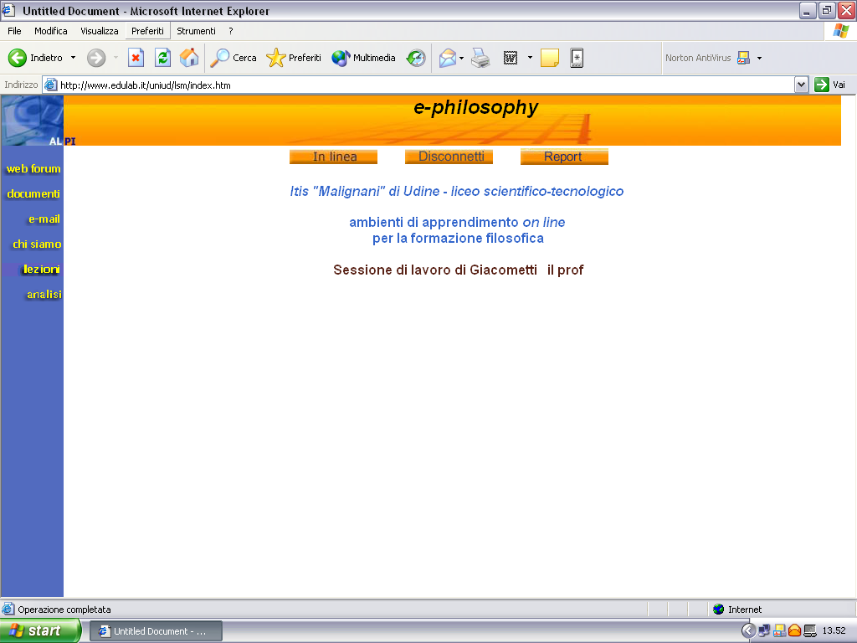

Una volta all’interno della piattaforma Edulab, si clicchi su analisi per accedere alla relativa sezione: apparirà la videata che contiene l’elenco cronologico delle consegne affidate al lavoro domestico degli allievi, con il link sia al materiale testuale di volta in volta oggetto di lettura (sezione documenti), sia agli elenchi delle risposte fornite da ciascun allievo alle domande guida proposte per ogni testo.
Sempre dalla pagina di principale di Edulab si può cliccare direttamente su documenti accedere direttamente all’elenco del materiale testuale fornito.

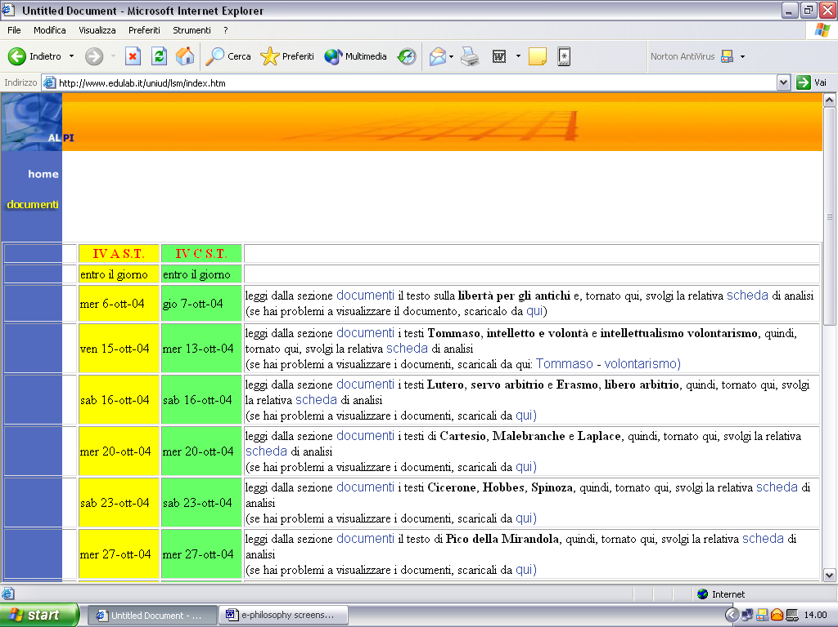

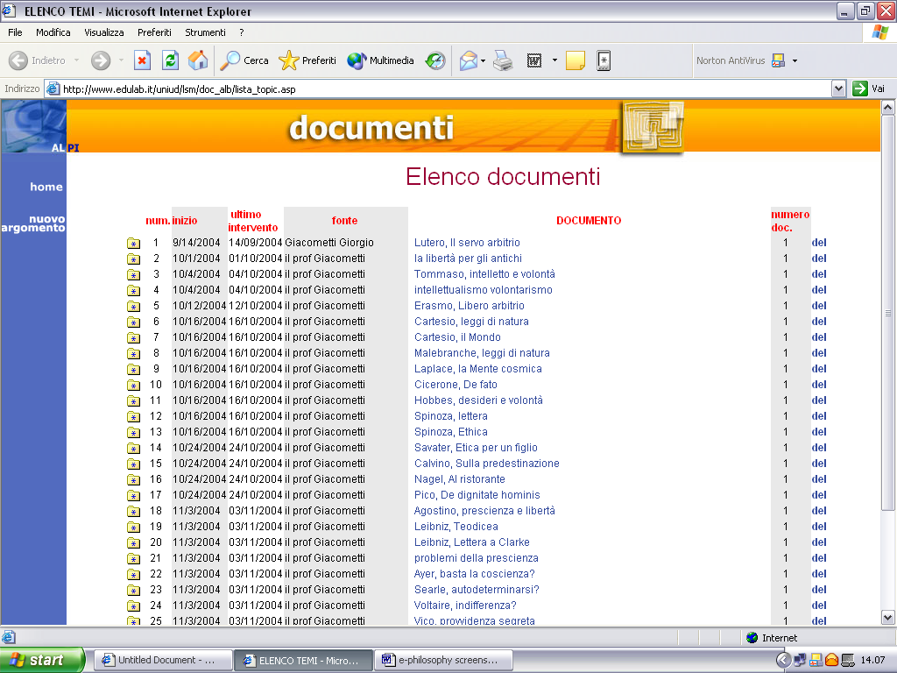

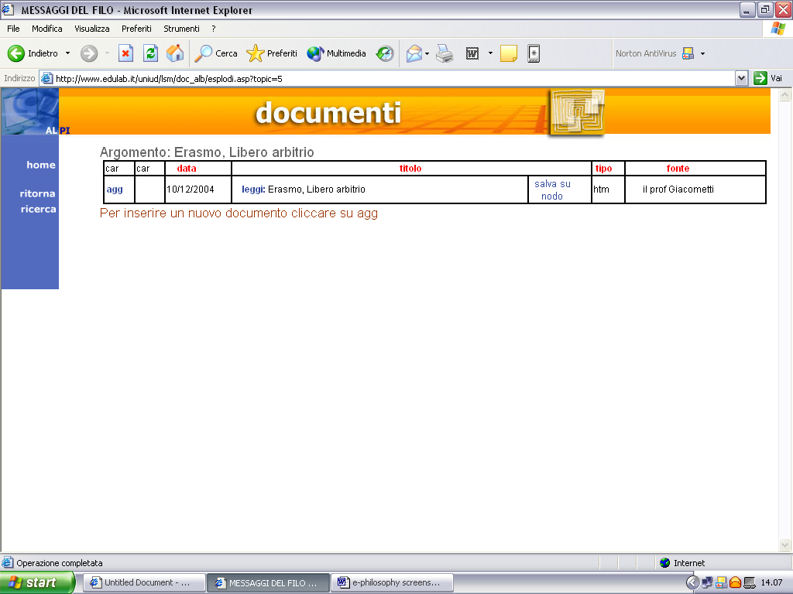
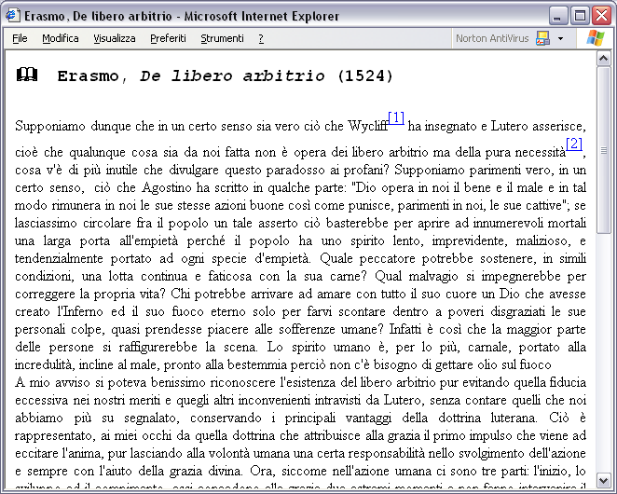

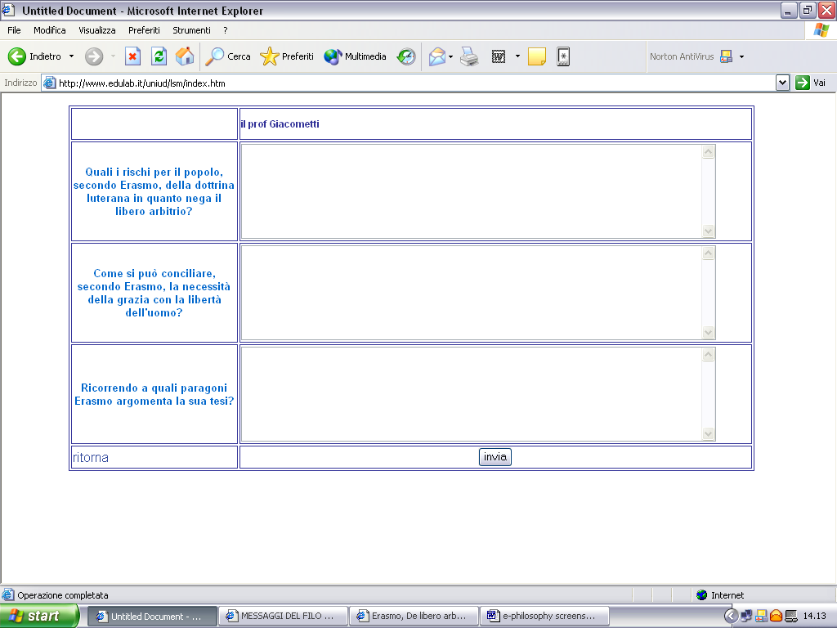

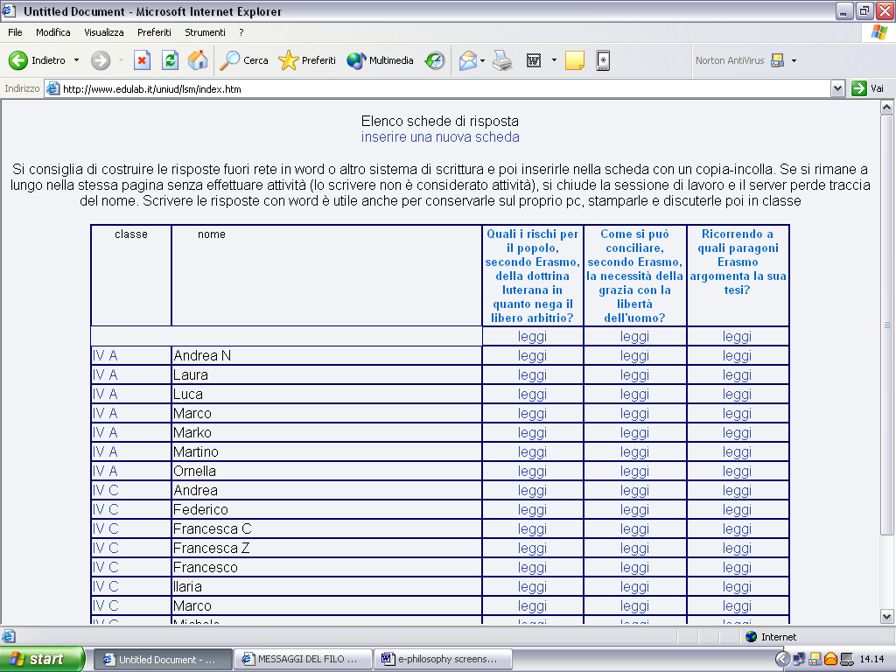

Una più sistematica applicazione del lavoro di analisi testuale on line è testimoniata sul sito del docente, www.platon.it.
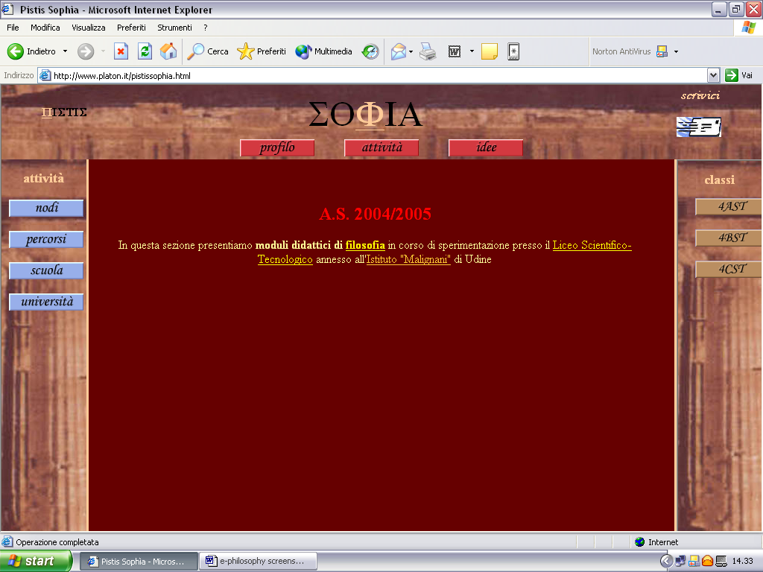
Si acceda alle sezioni attività e percorsi, cliccando sui relativi bottoni.
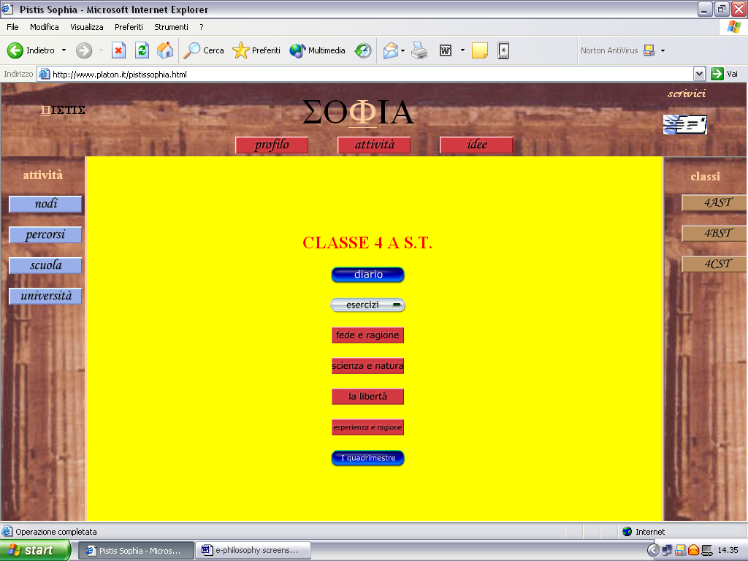

Se si prende in considerazione uno qualunque dei percorsi si troverà, accanto alla traccia del percorso (tratta dal diario di bordo, cfr. § seg.), anche una serie di testi a cui è associato un apparato didattico di domande e di ipotesi di lettura.
Il visitatore stesso, dopo avere letto il testo, può provare a rispondere direttamente on line alle domande riempiendo i rispettivi campi di testo.

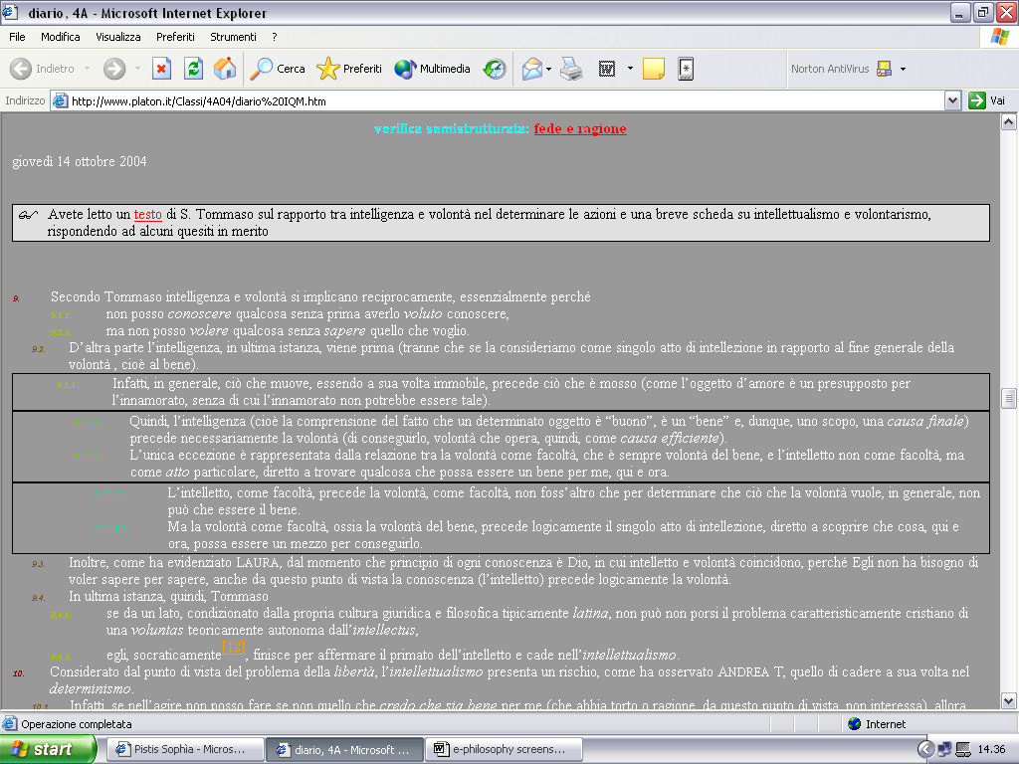

L’uso corrente dello strumento telematico: il diario di bordo on line
Una particolare modalità connessa alla strategia ermeneutica di base, sperimentata da diversi anni, resa possibile anche grazie al supporto dello strumento informatico, prima, e telematico, poi, è la stesura periodica del diario di bordo, da parte degli allievi, sotto la supervisione del docente.
Un rischio del lavoro ermeneutico, infatti, articolato nel modo che si è detto, è quello di generare negli allievi una certa confusione: il fatto che non si segua rigidamente il manuale, né un rigido ordine cronologico, nell’esposizione dei diversi problemi e dei modi in cui i diversi autori li hanno via via discussi può rendere difficile, in sede di ricapitolazione dei percorsi svolti, “tirare le fila” e conseguire quella visione sintetica che permetta, poi, una corretta sedimentazione storico-culturale di quanto appreso.
Per ovviare a questo inconveniente, dal momento che i percorsi, pur entro i limiti posti dai programmi vigenti in relazione a ciascun indirizzo di studi, sono “liberi”, - dipendono, cioè, dall’intreccio tra competenze e vocazione del docente da un lato e interessi e domande degli allievi dall’altro - si è rivelato profittevole redigere, a conclusione di ciascun percorso, di volta in volta, un diario di bordo; ovvero una traccia che, tenendo conto del complesso del lavoro svolto (esposizione del docente, risposte degli allievi alle domande guida sui testi, eventuali relazioni e ricerche, mappe concettuali, risultati di discussioni in classe ecc.), ne costituisse un’utile sintesi.
Tale prodotto, elaborato, generalmente, dagli allievi in aula multimediale, corretto e perfezionato dal docente, collegato mediante rimandi ai diversi materiali analizzati (essenzialmente i testi degli autori) o ai diversi prodotti realizzati (rappresentazioni grafiche, tabelle, approfondimenti ecc.), consente, in generale, agli allievi un utile ripasso critico, in vista delle prove di valutazione.

Di tale diario di bordo, costruito mediante lo strumento informatico (i pc dell’aula multimediale) per favorirne la più ampia diffusione e la più chiara lettura, da qualche anno viene proposta anche un versione telematica.
In questa versione on line al posto dei rimandi sono proposti link ipertestuali ai materiali utilizzati, “caricati” anch’essi (quando non coperti da diritti d’autore) su un sito di servizio (provvisoriamente il sito del docente, www.platon.it, ma in prospettiva il sito della scuola).
    - Alle domande guida che concernono questi materiali testuali è possibile dare risposta, sempre on line, riempiendo opportuni campi di testo.
    - L’esposizione del docente, che costituisce il filo conduttore della traccia finale, è proposta giorno per giorno nello stesso sito.
In tal modo la costruzione progressiva del diario di bordo può avvenire attraverso una vera e propria attività di blended e-learning (associando attività on line alla normale attività didattica in classe). Tale procedura permette di conseguire alcuni risultati di rilievo:
    - “visualizzare” in tempo reale e in forma testuale, chiara ed efficace, il percorso in itinere a beneficio di tutti i soggetti coinvolti (sia gli allievi, sia lo stesso docente);
    - consentire a tutti gli allievi di stare sempre al passo dell’attività svolta (a coloro che, ad esempio, fanno difficoltà a seguire il docente durante la lezione, agli assenti ecc.);
    - documentare analiticamente il lavoro svolto, a beneficio di tutti i possibili interessati (non soltanto allievi e docente, ma, potenzialmente, le famiglie, i colleghi, il dirigente scolastico ecc.); operazione tanto più necessaria e importante quanto maggiore è l’autonomia concessa al docente, al consiglio di classe, alla scuola, nella definizione dei percorsi di studio.
Il limite di questa forma di e-learning (che, non a caso, è del tutto facoltativa, dal momento che non si può richiedere che tutti gli allievi siano attrezzati dal punto di vista telematico) è tuttavia che essa non rappresenta una radicale innovazione dal punto di vista della metodologia didattica, potendo essere affiancata e sostituita validamente da un’analoga modalità di lavoro ricorrendo a mezzi più tradizionali:
    - il materiale testuale on line può essere distribuito in fotocopia,
    - le domande guida e i campi di testo possono essere sostituiti da domande dettate a lezione e dai fogli di un quaderno a ganci,
    - il diario di bordo on line può essere sostituito dalla corrispondente traccia cartacea, elaborata periodicamente in aula multimediale e messa a disposizione dal docente.
Certo, il mezzo telematico presenta indubbi vantaggi: grazie al “tempo reale” accelera i tempi di lavoro, consente più facili attività di recupero, grazie alla struttura ipertestuale migliore l’integrazione tra le varie componenti dei percorsi svolti ecc.
Tuttavia, dal punto di vista concettuale, non sembra costituire un’innovazione altrettanto radicale quanto quella sperimentata nell’ambito dello specifico progetto e-philosophy, di cui diremo nel § seguente.

Chi vuole prendere in esame il diario di bordo costruito nel corso del progetto, che propone il filo conduttore delle lezioni del docente integrate dai più significativi degli interventi, in classe, degli allievi può andare ancora sul sito www.edulab.it/uniud/lsm ed accedere tramite le password “guest”.
Cliccando su lezioni si accede a una pagina che permette di connettersi con le porzioni relative del sito del docente, www.platon.it, all’interno del quale è contenuta la traccia relativa sia al percorso propedeutico su fede e ragione, sia quella relativa alla libertà.
Più in generale, accedendo direttamente al sito www.platon.it, è possibile prendere visione (sezione attività, sottosezione percorsi) di alcuni dei percorsi di filosofia costruiti nel corso degli anni in diverse classi di allievi, tratti dai relativi diari di bordo, opportunamente emendati.

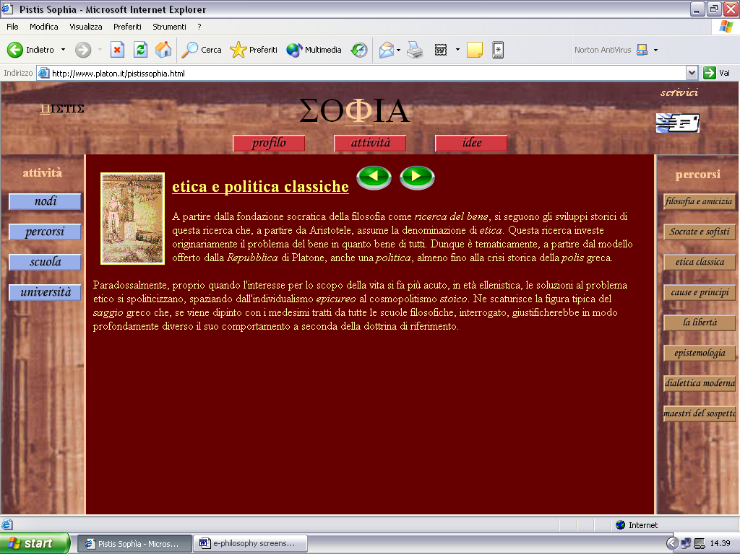

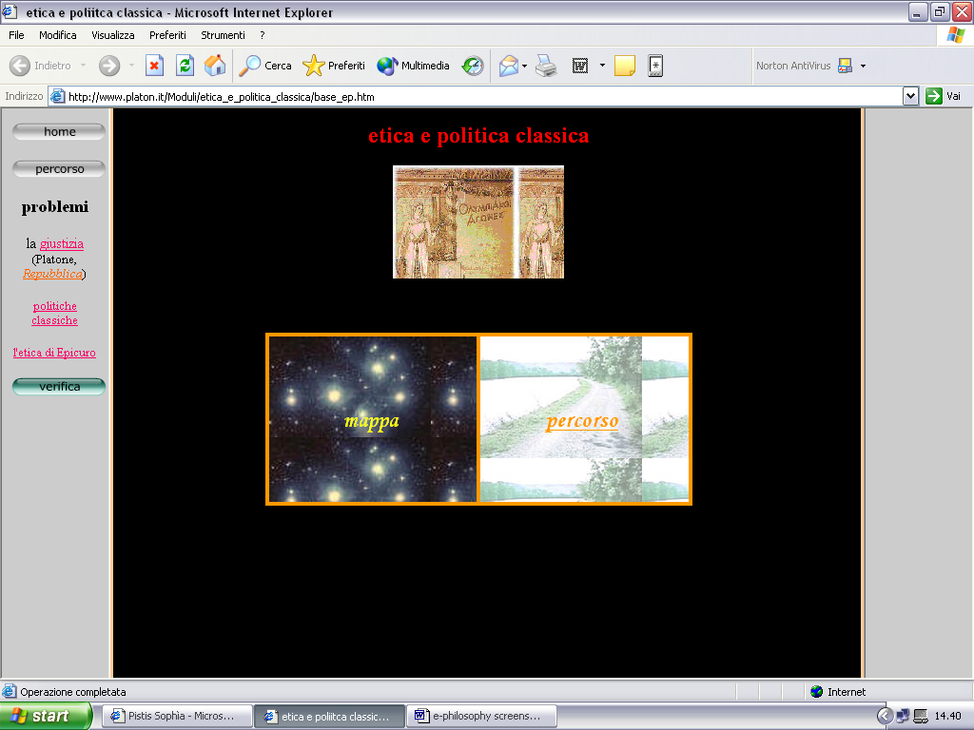
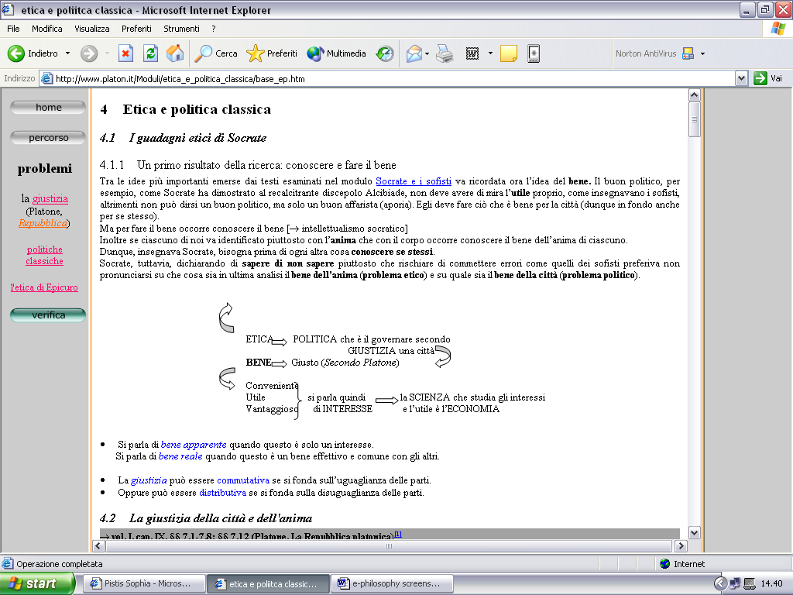
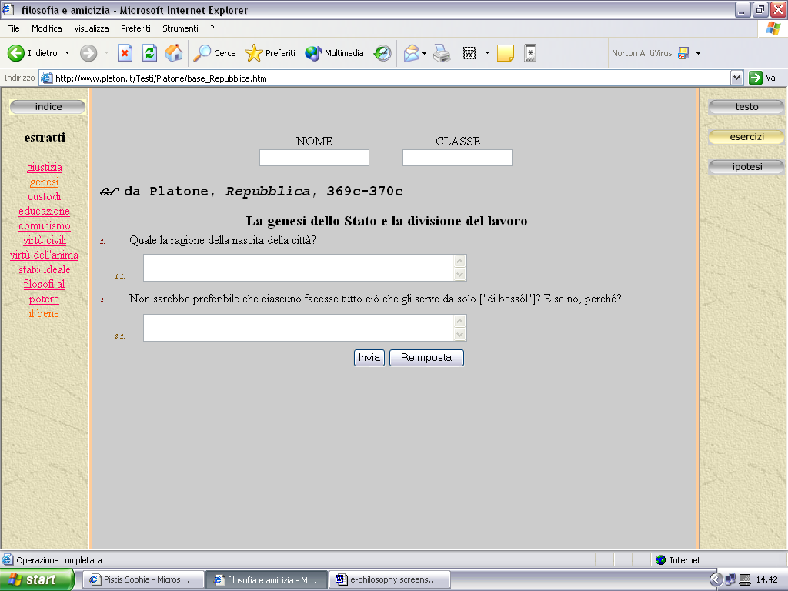

L’innovazione sperimentata: un esercizio maieutico
Ma la vera e propria innovazione su cui verte il progetto non è consistita tanto
    - né nell’opzione, in quanto tale, per un approccio problematico ed ermeneutico, piuttosto che storico-cronologico alla filosofia,
    - né nello stesso ricorso allo strumento telematico per la costruzione del diario di bordo e per gli esercizi on line (letture di testi e risposte a domanda guida),
quanto nel ricorso agli ambienti di apprendimento on line in quanto strumenti volti a consentire, più e meglio di altri (donde il loro “valore aggiunto”), di rendere tale approccio più incisivo ed efficace, al fine di sviluppare specifiche “competenze filosofiche” negli allievi.
In particolare si è inteso attivare un vero e proprio esercizio maieutico, di ricerca, che permettesse agli allievi di essere non solo interpreti di elaborazioni altrui, ma veri e propri protagonisti della riflessione filosofica.

Nelle classi di progetto l’attività progettuale specifica, pur sulla base di un lavoro metodologicamente organizzato nella forma che si è fin qui tratteggiata, è consistita essenzialmente nel ricorso particolari ambienti di apprendimento, quali il web forum e i blog, per la discussione on line del problema della “libertà” e di altri ad esso collegati.
Solo accessoriamente o introduttivamente, come accennato, ci si è valsi della piattaforma on line (così come, in generale, in passato, ci si è valsi del sito del docente) anche per svolgere la “normale” attività di analisi testuale (vedi §§ prec.).

Nella classe di confronto, in sostituzione delle attività su web forum e blog, si è proposta, invece, la strategia didattica più “tradizionale”, punteggiata da sporadiche discussioni in classe sul tema della libertà e conclusa con la stesura, da parte di ciascun allievo, di un saggio breve sullo stesso tema (in parallelo al blog delle classi di progetto).

Prima dell’inizio del percorso, in tutte le classi, è stato scritto dagli allievi, altresì, un dialogo filosofico, su modello socratico, sempre sul tema della libertà, da confrontare coi risultati conseguiti a fine percorso.

L’innovazione didattica specificamente introdotta, quindi, ha riguardato non tanto il ricorso allo strumento telematico in quanto tale, già da tempo sperimentato, con buoni risultati, a titolo di integrazione di strumenti più tradizionali, quanto il suo particolare uso per attivare modalità di lavoro filosofico che altrimenti sarebbe stato impossibile realizzare: la discussione on line (il web forum) e la costruzione di un proprio percorso individuale (ma pubblico: il blog).

Anche se, come detto, nella classe di confronto si è tentato di realizzare modalità di lavoro il più possibile analoghe a queste, svolgendo discussioni in classe e costruendo, sulla base di esse, riflessioni personali (saggi brevi), il mancato ricorso allo strumento telematico ha reso, comunque, impossibile un processo di documentazione immediata della discussione in corso.
Questa documentazione in tempo reale, resa invece possibile dal ricorso al web, ha permesso alla classi di progetto di fruire sia delle virtù del dialogo orale, sia dei vantaggi della registrazione scritta, permettendo quel lavoro di rilettura continuo che ha consentito un’effettiva e quasi “visibile” “crescita” nelle conoscenze e nelle competenze.

Per un esame dei prodotti telematici degli allievi, che caratterizzano il progetto, si vada ancora sul sito www.edulab.it/uniud/lsm e si acceda sempre tramite le password “guest”.
Cliccando su web forum si accede alla relativa sezione dove si può trovare l’elenco dei fili attivati per la discussione on line del progetto.
Si badi che mentre il filo n. 1 è stato concepito come filo “di servizio”, anche se poi è stato scarsamente usato a questo scopo, i fili che interessano direttamente il percorso progettuale, iniziati dal docente, sono i fili n. 4, n. 5 e n. 6.
Il fili n. 2 e n. 3, comunque molto interessanti e rivelativi del tipo di interessi degli studenti, sono stati aperti dagli allievi stessi per discutere implicazioni di vario tipo del problema della libertà (essenzialmente di ordine politico e sociale) senza un rapporto stretto con il percorso svolto in classe.
I fili successivi sono stati aperti a progetto concluso su temi d’interesse degli allievi.

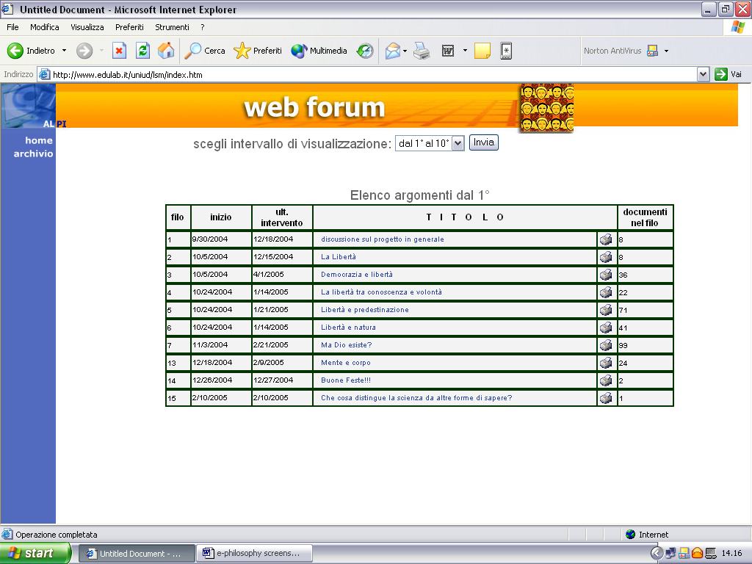

Gli allievi figurano con il loro nome di battesimo, eventualmente seguito dall’iniziale puntata del cognome, e con l’indicazione della classe di appartenenza.

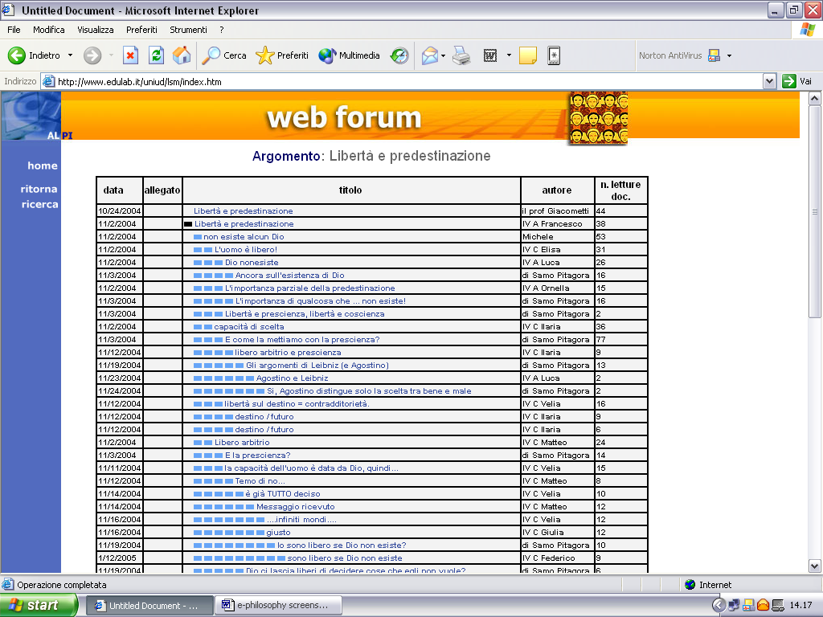
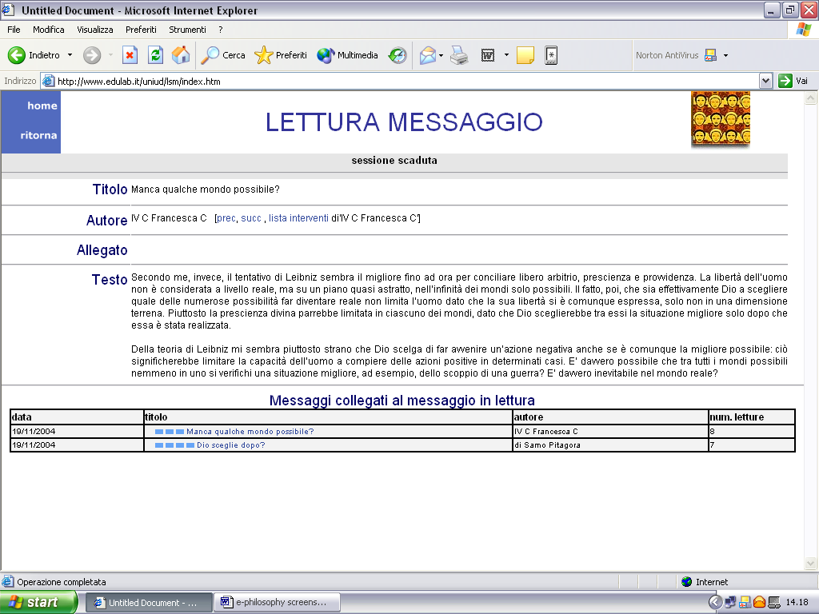

Il docente appare in due “vesti”:
- come “prof. Giacometti”, in funzione di docente e organizzatore della discussione, con compiti, quindi, anche di valutazione e di intervento direttivo (assegnazione di compiti, rilievi concernenti la puntualità nell’esecuzione delle consegne ecc.);
- come “Pitagora di Samo”, in funzione più propriamente “socratica”, con compito di libera sollecitazione “maieutica” dei problemi e rigorosamente senza alcun risvolto valutativo.
Nell’elenco dei partecipanti appaiono anche
- il prof. Della Piana, docente di religione, che è intervenuto in diverse occasioni nella discussione (offrendo un saggio delle potenzialità enormi del mezzo telematico in senso pluridisciplinare);
- e il dott. Cecchinato, tirocinante di filosofia della SSIS del Veneto, che tuttavia non ha avuto il tempo di intervenire materialmente nella discussione on line, ma con il quale si è avuto modo di ragionare ampiamente per quanto riguarda la valutazione dei prodotti degli allievi (offrendo un saggio delle potenzialità del progetto in termini di formazione docenti).
Per accedere ai blog degli allievi la strada è un po’ più complicata. Dalla pagina principale di Edulab si accede, cliccando su Chi siamo, alla videata con i nomi di tutti i partecipanti al lavoro.

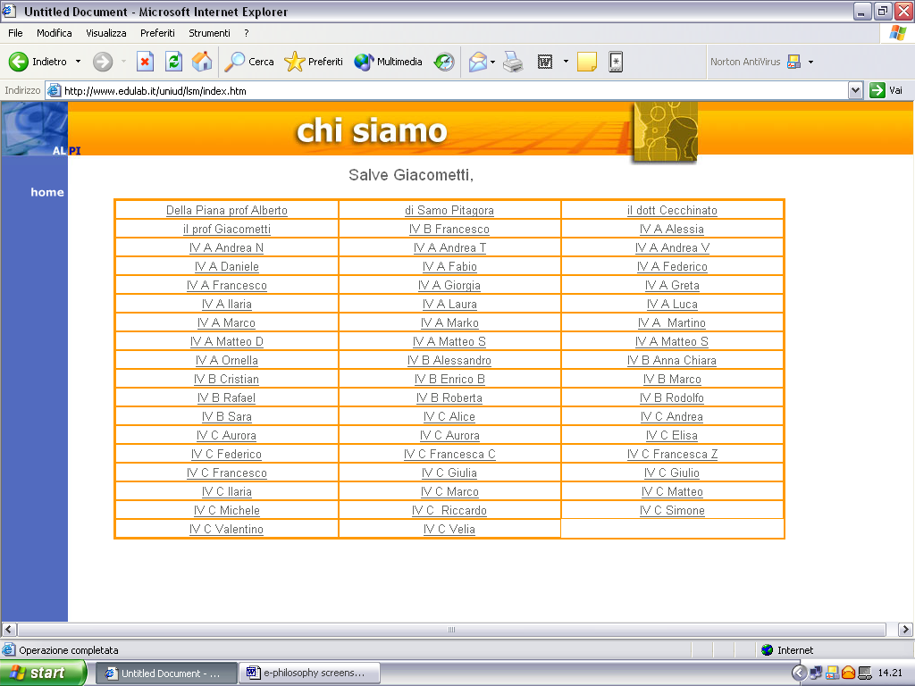
Cliccando su ciascuno dei nomi degli allievi, si accede alla relativa pagina personale che contiene, a sua volta, il pulsante che permette di accedere al blog.
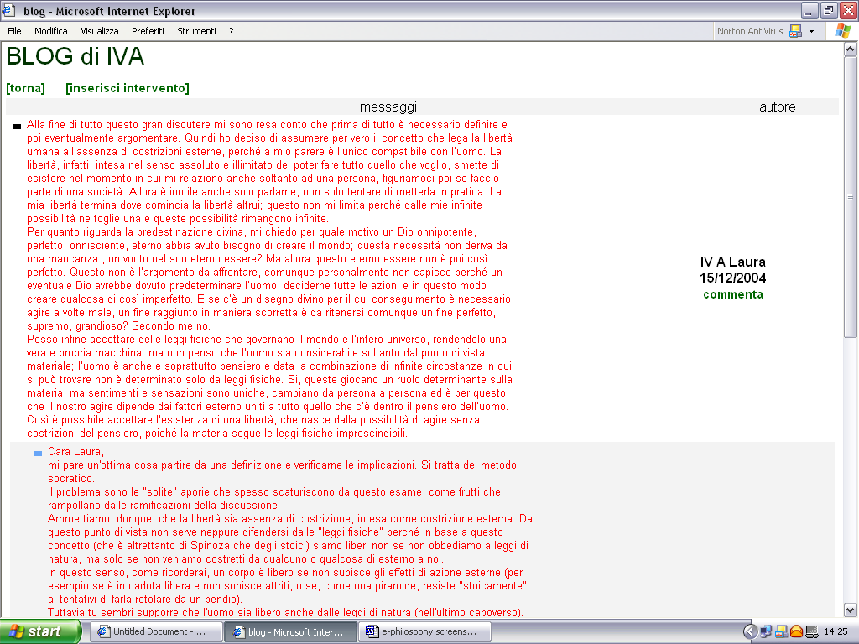

Come si può notare la struttura ad albero del blog non è dissimile da quella del forum, con la fondamentale differenza che in esso gli interventi che fanno da filo conduttore (e che sarebbero dovuti apparire di colore diverso, cosa che per motivi tecnici imperscrutabili non è avvenuto!) sono quelli dell’allievo a cui il blog “appartiene”.

Svolgimento
Il percorso progettuale vero e proprio (nella classi di progetto: lavoro di discussione e rielaborazione on line; per la classe di confronto: attività analoghe svolte ricorrendo a mezzi più “tradizionali” come la discussione in classe e la rielaborazione su supporto cartaceo) è stato intrecciato con la normale attività didattica.
La “normale attività didattica” è consistita nelle realizzazione di due moduli di programmazione, coerenti con le indicazioni dei programmi (detti “Brocca”) dell’indirizzo e del P.O.F. dell’Istituto, intitolati rispettivamente
    - “La filosofia cristiana e il problema del rapporto tra fede e ragione”
e (soprattutto)
    - “Il problema della libertà nella filosofia moderna”.
Il primo modulo ha svolto un ruolo di introduzione storico-culturale alla filosofia moderna e al problema teologico, con le sue implicazioni antropologiche.
Il secondo modulo ha incluso la vera e propria attività progettuale, rappresentandone il necessario sfondo culturale.

Il test iniziale (prima metà di settembre) è stato somministrato avendo cura di precisare che esso non aveva una funzione di valutazione del profitto degli allievi.
In generale, il progetto e ciascuna della sue articolazioni sono stati proposti alle classi “giocando a carte scoperte” e verificando di volta in volta l’esistenza di un ampio consenso, che non è mai venuto meno, rispetto alle attività offerte.
In questo modo si è inteso rendere effettivo il principio, proprio della ricerca-azione, del coinvolgimento attivo di tutti gli attori coinvolti nella sperimentazione.
Un errore commesso inizialmente, a dire il vero, è stato probabilmente quello di proporre il progetto troppo presto, senza prima “interessare” gli allievi alla discussione del problema della libertà.
In prospettiva, forse è consigliabile “tirare fuori dal cappello” la proposta di partecipare a un progetto di ricerca., “targato Università” o simili, solo dopo avere appassionato gli allievi alla discussione del tema. Questo forse avrebbe reso ancora più partecipi i ragazzi.

Agli inizi del mese di ottobre si è realizzato il primo approccio con l’ambiente on line in aula multimediale: gli allievi di entrambe le classi coinvolte direttamente nel progetto hanno dimostrato diffusamente interesse e motivazione per la nuova esperienza.
Sono stati riscontrati, tuttavia, alcuni problemi:
    - alcuni allievi, con minore esperienza, hanno trovato difficoltà nell’impiego dello strumento telematico, anche a causa di certi limiti del medesimo;
    - si è registrata una persistente difficoltà ad accettare che si trattava di un’attività da svolgere regolarmente, sostituendo la modalità cartacea, salvo casi di comprovata impossibilità (misconoscendo il “patto” sulla base del quale il progetto era stato avviato, che impegnava tanto il docente quanto gli allievi);
    - l’“anarchia” nell’uso dello strumento ha suggerito di mantenere, soprattutto all’inizio, un certo grado di direttività riguardo alle regole da seguire nell’impiego del mezzo (si doveva capire che non si trattava di un “gioco”, ma pur sempre di “scuola”, anche se progressivamente l’uso di certi tools, come l’e-mail, sono stati “liberalizzati”).
I primi due problemi si sono sostanzialmente risolti da soli con l’esercizio e il prosieguo dell’attività.
L’ultimo problema è stato di più difficile risoluzione. La deriva ludica in diversi casi è stata tale che si è dovuto riprendere a più riprese alcuni allievi che si sono serviti del mezzo telematico per dileggiare altri compagni con battute di dubbio gusto. Sotto il profilo tecnico questo ha costretto il docente a intervenire manualmente, più volte, sul database usato dalla piattaforma on line, per eliminare (dalla pubblica esposizione) le porzioni di testo di volta in volta “incriminate”.

Per affrontare i primi problemi, sia tecnici sia concettuali, legati all’avanzamento del percorso si è trovato molto utile ricorrere alla funzione di e-mail, compresa nella piattaforma Edulab.
Non trattandosi di un vero e proprio ambiente di apprendimento, non si era previsto inizialmente di prestare particolare attenzione al ricorso all’e-mail. Del resto non si richiedeva a tutti gli allievi di possedere un proprio indirizzo di posta elettronica. Il ricorso a questo strumento è stato quindi necessariamente estemporaneo e saltuario.
Tuttavia l’e-mail si è rivelata molto preziosa. Il contatto diretto e privato tra docente e singolo allievo ha consentito di rilevare, per contrasto, alcuni problemi connessi al ricorso al web forum e di prefigurare un possibile uso più massiccio e tematico proprio della e-mail in funzione maieutica, in un orizzonte di vera e propria “consulenza filosofica”.

Un’altra soluzione escogitata in corso d’opera è stata quella di distinguere immaginariamente il “prof Giacometti”, come soggetto responsabile della valutazione degli allievi e dell’intero progetto, e sottoposto egli stesso a valutazione in sede di Master (dunque come figura con funzioni di “controllo” procedurale e di “autocontrollo”), da un personaggio virtuale, un “filosofo” (per cui si è scelto il nickname di “Pitagora di Samo”, in quanto “reincarnazione” elettronica del celebre maestro greco, che insegnava, appunto, la dottrina della “metempsicosi”) con la funzione di “giocare” con gli allievi a discutere liberamente i problemi filosofici, esercitandoli maieuticamente a rispondere ai quesiti “per amore del sapere” e senza implicazioni “valutative” dirette.
Lo sdoppiamento dei ruoli del docente è parsa un’idea di grande rilevanza per caratterizzare “filosoficamente” e criticamente l’intero progetto. Si può ritenere, tuttavia, ad evitare possibili effetti collaterali negativi, come la “deriva ludica” di cui sopra, che sia opportuno che la “schizofrenia” tra “gioco” e “impegno di ricerca” non sia esasperata e si mettano sempre in luce anche i necessari legami tra i due aspetti (ricorrendo, ad esempio, a frequenti riferimenti reciproci, anche scherzosi, tra il “prof” e il “personaggio filosofo”).

Sempre ai primi di ottobre sono stati proposti alcuni exempla sul tema della libertà (“casi”) allo scopo di suscitare un primo dibattito (si veda, ad es., quello relativo alla “carovana” nel diario di bordo della classe IV A, su www.edulab.it/uniud/lsm, sezione lezioni, cfr. anche all. C). Partire da casi, seguiti da attività di brainstorming e da un prima mappatura concettuale delle implicazioni del problema della libertà, si è rivelato molto motivante per gli allievi e utile per inquadrare le varie articolazioni del problema da approfondire in seguito.

Nello stesso periodo gli allievi di tutte le classi (sia di progetto che di confronto) hanno iniziato a consegnare i dialoghi cartacei sul tema della libertà, a titolo di seconda prova di ingresso (di tipo qualitativo, a differenza del test iniziale) da confrontare con le produzioni successive degli allievi per valutare, in sede di bilancio, l’eventuale potenziamento delle “competenze filosofiche” intervenuto grazie al progetto.

Un effetto non previsto ma fecondo (nella terminologia della ricerca-azione à la Pourtois), registrato a un certo punto del percorso (prima metà di ottobre), è stato il ricorso anzitempo al web forum da parte di alcuni allievi di entrambe le classi, “contro le regole”, per “postare” interventi non del tutto pertinenti al tema o, comunque, precoci rispetto al livello di elaborazione dell’argomento (iniziando, in particolare, i fili n. 2 e n.3, dedicato, quest’ultimo, in larga misura al problema della guerra in Iraq!).
Un tale “incidente” si è potuto sfruttare per valorizzare lo spontaneo interesse degli allievi per la possibilità di dibattere di temi che stavano loro a cuore; dunque per incentivare la motivazione al ricorso al web forum in chiave filosofica.
Una condizione di fattibilità di tali “digressioni” appare quella, tuttavia, di “strutturare” opportunamente gli interventi (attraverso interventi “maieutici”) e di evitare la proliferazione di “fili” del forum non pertinenti al dibattito centrale (garantendo, insomma, sempre secondo i suggerimenti della ricerca-azione, la “coerenza” complessiva del lavoro, pur nella libera variazione dei percorsi rispetto a quanto previsto inizialmente).

Rispetto all’uso specifico della piattaforma Edulab per la discussione on line, il suo uso preliminare come repertorio di testi e come strumento per la comprensione testuale, iniziato anch’esso a ottobre, si è rivelato un po’ più problematico del previsto per diverse ragioni.
Alcuni allievi hanno lamentato il fatto che rispondere on line alle domande guida faceva sì che fosse facile ai “furbi” scopiazzare le risposte dei compagni, togliendo mordente, per così dire, alla “competizione reciproca”.
Questa osservazione è apparsa subito un po’ debole: anche il tradizionale lavoro su carta si è sempre prestato a operazioni di scopiazzatura. L’essenziale è che l’allievo comprenda l’utilità dell’esercizio di comprensione testuale, fatto in prima persona, per l’acquisizione (non delegabile) delle necessarie competenze filosofiche. Tale presa di coscienza, molto più di controlli di altro tipo, responsabilizzando i singoli, dovrebbe ridurre la facile tentazione di prendere “spunti eccessivi” dalle risposte altrui.
Più pertinente è apparso il rilievo secondo cui le operazioni di connessione alla rete, accesso tramite password al sito Edulab, accesso alla videata con l’indicazione delle consegne giornaliere, apertura della pagina con i materiali, lettura on line dei testi, apertura della pagina con le domande guida, riempimento dei campi di testo, invio ecc., considerando anche il rischio non infrequente di perdita di dati e la necessità di preparare prima le proprie risposte su file word (anche per poterne portare una copia stampata per la discussione in classe, off line), si potevano rivelare operazioni eccessivamente macchinose e non competitive con il più tradizionale modus operandi consistente nell’acquistare la fotocopia dei testi dati in lettura e nel rispondere su fogli estraibili di quaderno a ganci.
In effetti, presa isolatamente, questa procedura può apparire poco efficiente. Va considerato, però, che se la si colloca in un più ampio e complessivo lavoro on line, il fatto di leggere testi in rete e di rispondere on line, offrendo alla pubblica lettura, sia del docente che dei compagni, già qualche primo spunto problematico, costituisce un avanzamento rispetto alla procedura tradizionale; consente, ad esempio, soprattutto in sede di discussione, di recuperare facilmente testi e analisi svolte e di documentare a consuntivo l’intero processo di problematizzazione filosofica: dalla fase della lettura dei classici fino a quella dell’elaborazione delle tesi più personali.
Si consideri, comunque, che, al termine del percorso, la maggioranza degli allievi, col senno di poi, rispondendo al questionario di valutazione, ha dimostrato di apprezzare anche questo uso meno creativo di Internet.

Per quanto riguarda l’uso vero e proprio del web forum, iniziato formalmente a fine ottobre, si può rilevare quanto segue.
Sono stati aperti i 3 fili per ciascuno dei 3 sottoproblemi nei quali si è articolata la discussione del problema della libertà.
La difficoltà maggiore è consistita nel motivare gli allievi a “postare” i loro contributi mantenendo una certa libertà di iniziativa, ma facendo riferimento alle letture filosofiche fatte.
A questo scopo si è ritenuto di proseguire, anche dopo l’avvio del dibattito, con la regolare attività di studio degli autori e di analisi testuale, per non perdere l’esercizio al confronto con le risposte classiche ai problemi discussi.
Il dialogo, oltre che tra allievi, e tra allievi e docente, infatti, - si è pensato - dovrebbe svolgersi anche tra allievi e autori, cosa che in parte la strategia adottata ha permesso di realizzare.

I primi risultati del forum sono apparsi subito superiori alle aspettattive:
    - alcuni allievi sono apparsi decisamente motivati alla discussione (si è trattato, per lo più, di quelli che in genere conseguivano il maggior profitto, ma non solo);
    - alcuni interventi si sono rivelati molto pertinenti e tali da offrire diversi spunti di discussione;
    - altri interventi, meno pertinenti, hanno comunque consentito, molto meglio delle tradizionali verifiche scritte e orali, di cogliere le difficoltà degli allievi, a livello di competenze logiche, e di lavorare su queste difficoltà “in vivo”, trasformando l’errore in risorsa;
    - diversi interventi hanno dimostrato una certa padronanza dei concetti ricavati dalle letture svolte, che in certi casi, senza che ciò sia stato espressamente richiesto, sono state richiamate esplicitamente (il che ha permesso anche di valutare l’utilità maggiore o minore del ricorso a una lettura rispetto a un’altra).

L’attività di lavoro di gruppo in presenza, realizzata nella classe di confronto, sugli stessi temi dei 3 fili aperti sul forum per le altre due classi, per valutare le eventuali differenza negli esiti (a parità di lavoro preliminare svolto sui testi) ha dato questo risultato:
    - l’attività per gruppi in presenza, pur avendo una sua validità, pare rendere più difficile, soprattutto a coloro che hanno maggiori difficoltà, riflettere sui propri errori di quanto non avvenga tramite il web forum, nel quale il docente e anche gli altri compagni, intervenendo in modo non valutativo, possono forse meglio stimolare la riflessione di tutti, anche di chi dimostra minore interesse o minori capacità.

Solo a metà dicembre si sono cominciati ad attivare i blog individuali.
Probabilmente il carico di impegni domestici legato alle “verifiche” di fine quadrimestre, insieme a una certa stanchezza, non hanno favorito la costruzione dei blog individuali.
è possibile registrare forse anche una certa “saturazione” negli allievi: in ultima analisi si stava discutendo del tema della libertà da quasi tre mesi!
In prospettiva si potrebbero prevedere tempi più concentrati per la discussione, magari con il ricorso a un numero minore di fonti classiche, in modo da evitare questo tipo di problema e favorire maggiormente la rielaborazione personale.
Sempre a metà dicembre è stato somministrato il test finale, identico a quello iniziale, diretto a valutare l’eventuale rafforzamento delle competenze logiche degli allievi.

Durante le vacanze di Natale sono stati finalmente prodotti la maggior parte dei blog da parte degli allievi.
La mancanza di tempo ha reso impossibile, salvo che in rari casi, attivare una discussione anche nell’ambito di ciascun blog, sollecitando in chiave maieutica una riflessione ulteriore e un’analisi autocritica del proprio punto di vista (come si era previsto inizialmente).
Il problema della saturazione, oltre che l’opportunità di non dedicare all’attività progettuale un tempo eccessivo, in considerazione delle esigenze della normale progettazione didattica, hanno quindi suggerito di non insistere oltre e di considerare fondamentalmente concluso il percorso progettuale.

In ogni caso i pochi blog contenenti un principio di discussione e di problematizzazione (spesso ancora una volta sollecitata dal docente, piuttosto che da altri allievi) si possono giudicare sufficienti per una prima valutazione dell’efficacia di questo strumento.
Si è deciso, infine, di lasciare agli allievi “ritardatari” la possibilità di mettersi “in pari” con il lavoro, non oltre la fine del I quadrimestre, in modo da poter disporre in tempo utile di tutti gli elaborati per poter procedere alla loro valutazione individuale, nonché a quella globale del progetto.

In fase di prima lettura dei prodotti testuali degli allievi, dai dialoghi consegnati inizialmente agli interventi nel web forum, dai blog ai saggi brevi, si è proceduto, sempre secondo la metodologia propria delle ricerca-azione, grazie anche al confronto col dott. Manuel Cecchinato, tirocinante di filosofia della SSIS del Veneto, che ha collaborato alla realizzazione di alcuni interventi conclusivi del progetto, a una revisione motivata della lista degli obiettivi di ricerca e di apprendimento inizialmente stilata, nel senso, suggerito anche da Pierpaolo Limone, di una loro fondamentale riduzione a quelli che abbiamo presentato sopra (per un confronto con la lista degli obiettivi inizialmente prevista cfr. all. B).

Vedi documento motivazione didattica, § 2.1.
giorgiogiacometti@tin.it; info@platon.it.
Per un approfondimento di questo aspetto cfr. il documento motivazione didattica
Dal Piano dell’Offerta Formativa dell’Istituto, versione 2003-4.
Cfr. Righetto 2000. [Per la decodificazione di questa indicazione bibliografica e di quelle che seguiranno cfr. il documento riferimenti_bibliografici]
Vedi documento motivazione_didattica, § 2.2.1.
Per il dettaglio di questo caso si veda il diario di bordo della classe 4 A riportato in all. C.
Tutti questi testi si trovano sulla piattaforma Edulab, all’indirizzo Internet www.edulab.it/uniud/lsm (entrare digitando la password “guest”), voce documenti.
Sulla metodologia della valutazione del progetto, in quanto esso ha costituito, di fatto, un esempio di ricerca-azione, cfr. il documento metodologia_ricerca.
Per una disamina analitica dei risultati del progetto, cfr. il documento valutazione.
Cfr. Giacometti 2001.
A titolo di esempio si riporta in allegato il diario di bordo della classe di 4A, sostanzialmente analogo a quello delle altre classi coinvolte nel progetto, relativo al modulo storico-culturale Libertà e determinismo, svolto, come detto, contestualmente all’avanzamento del progetto stesso (cfr. all. C).
In alternativa, come detto, si può leggere nell’all. C la versione “cartacea” del diario di bordo relativo al solo percorso sulla libertà.
Sull’importanza dell’adozione di questo approccio per un’effettiva innovazione nella didattica della filosofia, vedi documento motivazione_didattica § 2.3.1.
Su questo punto vedi documento valutazione § 3.2.5.
Chi voglia seguire lo svolgimento del progetto, per così dire, “in presa diretta” può leggere il diario di ricerca, riportato in all. A.
Il diario di bordo corrispondente a tale modulo, nella versione della classe 4A, è riportato integralmente in allegato (cfr. all. C).
Vedi documento valutazione § 4.1.
Vedi documento valutazione § 1.2.1.

